LabMedSys

Módulo Garantia da Qualidade
Controle de Produtos Enviados para Registro Anvisa: Fluxos
Versão 1.0

Histórico de Revisão e Envolvidos

Nome | Função | Contato
Rogério
Lúcia
Balocco
Cláudio

Data | Versão | Descrição | Autor
08/11/2026 | 1.0 | Rascunho: legado, a partir do código | André Nardacci

- ACRÔNIMOS E ABREVIAÇÕES

Sigla | Termo Original | Tradução / Significado
ANVISA | Agência Nacional de Vigilância Sanitária | Agência reguladora sanitária brasileira
BPF | Boas Práticas de Fabricação | Conjunto de requisitos para garantir qualidade e segurança dos medicamentos
GMP | Good Manufacturing Practices | Boas Práticas de Fabricação
SGQ | Sistema de Gestão da Qualidade | Sistema de gestão da qualidade farmacêutica
CAPA | Corrective and Preventive Action | Ação Corretiva e Preventiva
RNC | Relatório de Não Conformidade | Registro formal de desvios ou não conformidades
POP | Procedimento Operacional Padrão | Documento que descreve a execução padronizada de atividades
RDC | Resolução da Diretoria Colegiada | Norma regulatória emitida pela ANVISA
PIC/S | Pharmaceutical Inspection Co-operation Scheme | Esquema de Cooperação em Inspeção Farmacêutica
CSV | Computerized System Validation | Validação de Sistemas Computadorizados
URS | User Requirements Specification | Especificação de Requisitos do Usuário
ERU | Especificação de Requisitos do Usuário | Documento contendo os requisitos do negócio e dos usuários
FS | Functional Specification | Especificação Funcional
IQ | Installation Qualification | Qualificação de Instalação
OQ | Operational Qualification | Qualificação Operacional
PQ | Performance Qualification | Qualificação de Desempenho
QI | Qualificação de Instalação | Evidência de que a instalação foi executada conforme especificação
QO | Qualificação de Operação | Evidência de que o sistema opera conforme especificado
QD | Qualificação de Desempenho | Evidência de que o sistema mantém desempenho consistente
PMV | Plano Mestre de Validação | Documento que define a estratégia global de validação
SNCM | Sistema Nacional de Controle de Medicamentos | Sistema brasileiro de rastreabilidade de medicamentos
IUM | Identificador Único de Medicamento | Código único utilizado na serialização de medicamentos
XML | Extensible Markup Language | Linguagem de marcação extensível para troca de dados
FDA | Food and Drug Administration | Agência reguladora de alimentos e medicamentos dos Estados Unidos
OMS | Organização Mundial da Saúde | Organização Mundial da Saúde
WHO | World Health Organization | Organização Mundial da Saúde
ALCOA+ | Attributable, Legible, Contemporaneous, Original, Accurate (+ Complete, Consistent, Enduring, Available) | Princípios de Integridade de Dados
GxP | Good Practices | Conjunto de Boas Práticas aplicáveis ao ambiente regulado
ICH | International Council for Harmonisation | Conselho Internacional para Harmonização de Requisitos Técnicos
QMS | Quality Management System | Sistema de Gestão da Qualidade
QA | Quality Assurance | Garantia da Qualidade
QC | Quality Control | Controle da Qualidade
SLA | Service Level Agreement | Acordo de Nível de Serviço
Audit Trail | Audit Trail | Trilha de Auditoria
GAMP | Good Automated Manufacturing Practice | Guia internacional de validação de sistemas computadorizados (categorias de software)
RN | Regra de Negócio | Regra que o sistema deve cumprir, identificada como RN-PRI-nnn
RF / RNF | Requisito Funcional / Não Funcional | O que a nova versão deve fazer / como deve fazer (segurança, auditoria, desempenho)
CT | Caso de Teste | Teste com passos e resultado esperado, identificado como CT-PRI-nnn
DV | Desvio | Diferença entre o resultado esperado e o obtido nos testes, identificado como DV-PRI-nnn
SEG | Achado de Segurança | Fragilidade de segurança encontrada no código, identificada como SEG-PRI-nn
SSO | Single Sign-On | Login único: um acesso vale para todos os módulos
DBA | Database Administrator | Administrador do banco de dados
LGPD | Lei Geral de Proteção de Dados | Lei nº 13.709/2018, sobre dados pessoais

- FLUXO DA TELA

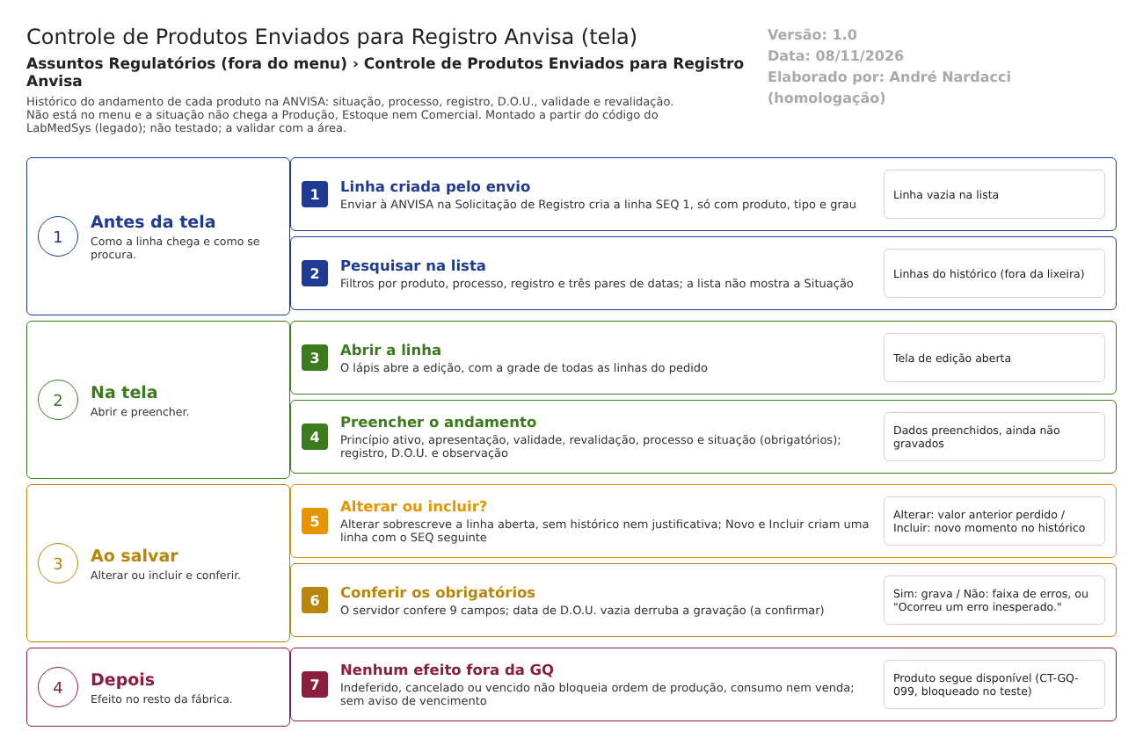
Figura 1 – Fluxograma da tela
Fluxograma no arquivo 03-controle-de-produtos-enviados-para-registro-anvisa.fluxo.json, em 4 fases. Etapas, na mesma ordem do arquivo:
- Etapa 1. Linha criada pelo envio (Antes da tela). Etapa 2. Pesquisar na lista (Antes da tela).
- Etapa 3. Abrir a linha. Etapa 4. Preencher o andamento (Na tela).
- Etapa 5. Alterar ou incluir? (decisão): Alterar sobrescreve a linha, sem histórico; Incluir cria novo momento. Etapa 6. Conferir os obrigatórios (Ao salvar).
- Etapa 7. Nenhum efeito fora da GQ: produção e venda não consultam a situação (Depois).
Saídas alternativas: Voltar sai sem gravar; NÃO na confirmação cancela.
- SITUAÇÕES E HISTÓRICO

- Situações: 12 valores em TipoSituacaoProcesso.cs (Nenhum, Pendência de Documentos, Enviada, Deferida, Indeferida, Em exigências, Arquivo Temporário, Desarquivamento, Fechada, Cancelada, Todos, Criado); a tela oferece 10. Não há ordem: qualquer uma pode ser gravada depois de qualquer outra, sem conferência no servidor. A linha criada pelo "Enviar à ANVISA" nasce sem situação (SolicitacaoRegistroController.cs:552-562).
- Grava: log de inclusão com usuário (RepositoryBase.cs:33-45); em cada linha, usuário e data de criação e de atualização (Controller.cs:322-339).
- Não grava: a alteração, sem justificativa e sem valor antigo e novo (RepositoryBase.cs:94-98; Controller.cs:204). Não existe exclusão de linha. O Log do ícone aponta para outra classe: a confirmar.
- DADOS

Tabela | Colunas principais | Chaves e ligações | Fonte
TBL_HISTORICO_PRODUTO_ANVISA | SEQ, produto e código (texto), tipo, grau, princípio ativo, apresentação, D.O.U., validade (texto), revalidação, processo, registro, situação, motivo da exigência, observação, DataVencimento, ATIVO, LIXEIRA, datas e usuários | Chave própria; ID_SOLICITACAO_REGISTRO sem chave estrangeira declarada; o produto é texto, não ligação ao cadastro | TBL_HISTORICO_PRODUTO_ANVISA.sql:1-33
TBL_ANEXO | Anexos da linha | Ligação opcional | HistoricoProdutoAnvisaConfiguration.cs:23

Outros módulos: lê só o usuário (Principal, sessão; Controller.cs:201). Produção, Comercial, Estoque e Controle de Documentos: nada; nenhum lê a tabela ou a situação.

